PROSEDUR SISTEM PENJAMINAN MUTU
FAKULTAS TEKNIK UNIVERSITAS DIPONEGORO

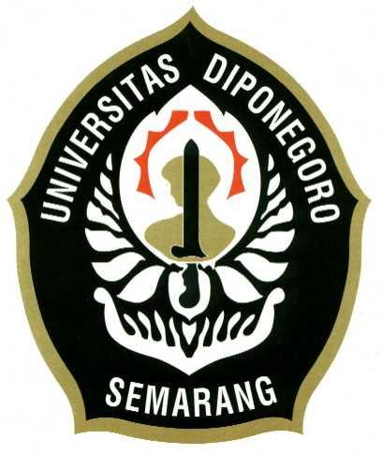

SOP PENGEMBANGAN KURIKULUM
SOP/FT/AKD/xxx

PENGESAHAN
Disiapkan Oleh: | Diperiksa Oleh: | Disahkan Oleh:
GPM Program Studi  Teknik Geologi | Ketua Program Studi  Teknik Geologi | Dekan Fakultas Teknik
Dr.rer.nat. Thomas Triadi P., ST, M.Eng | Ir. Hadi Nugroho, Dipl.EGS, MT | Ir.M.Agung Wibowo,M.M.,M.Sc.,Ph.D
NIP: 197712112005011002 | NIP:195206141986031001 | NIP: 196702081994031005

Riwayat Revisi Dokumen

No. Revisi | Tanggal Revisi | Deskripsi Revisi

- TUJUAN:
  - Prosedur ini bertujuan untuk mengatur mekanisme pelaksanaan kegiatan pengembangan kurikulum
  - Prosedur ini untuk menjamin bahwa pelaksanaan kegiatan pengembangan kurikulum di Program Studi Teknik Geologi Fakultas Teknik Universitas Diponegoro telah sesuai dengan standar ISO 9001:2015

- RUANG LINGKUP:
  - Prosedur ini berlaku pada Lingkungan Program Studi Teknik Geologi Fakultas Teknik Universitas Diponegoro

- ISTILAH & DEFINISI:
  - Kurikulum pendidikan tinggi adalah seperangkat rencana dan pengaturan mengenai isi maupun bahan kajian dan pelajaran serta cara penyampaian dan penilaiannya yang digunakan sebagai pedoman penyelenggaraan kegiatan belajar mengajar di perguruan tinggi.
  - Untuk mengetahui jejak alumni, maka perlu melakukan tracer study, yaitu suatu kegiatan mencari informasi tentang keadaan atau kelanjutan alumni setelah lulus dari perguruan tinggi. Informasi ini berguna sebagai evaluasi untuk perbaikan atau kemajuan program studi pada masa yang akan datang. Sedangkan untuk keperluan perkembangan dan kemajuan ilmu pengetahuan maupun ketrampilan perlu meminta pendapat dari pakar kurikulum, asosiasi profesi atau stakeholder yang terkait, yaitu alumni, perusahaan, instansi, masyarakat atau pengguna yang berkaitan dengan program studi. Dalam melakukan pengembangan kurikulum ada beberapa tahap atau langkah yang harus dilalui dengan mempertimbangkan karakteristik kompetensi lulusan program studi sesuai sumber daya yang dimiliki agar didapat suatu kurikulum program studi yang representatif dan dapat mengikuti perkembangan ilmu.

- REFERENSI / RUJUKAN

- STANDAR MUTU

- PIHAK TERKAIT

6.1. Program studi/Program Studi yang melakukan benchmarking kurikulum
6.2. Stakeholder
6.3. Pakar kurikulum
6.4. Ketua Program Studi
6.5. Dekan
6.6. Rektor

- DOKUMEN TERKAIT
  - Kurikulum prodi/Program Studi sejenis dari lembaga lain
  - Hasil trace study
  - Laporan hasil workshop kurikulum
  - Kurikulum dan Silabus terbaru

- MEKANISME / ALUR PROSEDUR
